1. 简述构造函数和析构函数的作用。

构造函数的作用：用于新建对象的初始化工作。  
析构函数的作用：用于在撤销对象前，完成一些清理工作，比如：释放内存等。  
一般都有自带的 但是当自己开辟了内存的时候 需要手动写一个析构函数

1. Vector和数组的区别。并且回答Vector是如何创建兼容不同类型的变量。

|  |  |
| --- | --- |
| Vector | 数组 |
| 存放在**堆**中，由STL库中程序负责内存的分配和释放 | 数组为内置的数据类型，存放在**栈**中，其内存的分配和释放完全由系统自动完成 |
| 长度不固定 可以通过随增随减 | 数组的长度不能变化 |

我好像没有完全理解题目的意思，在我的思考里就是 vector是一个类模板，当vector<int> a的时候他就是一个int类型的变长数组，同理vector<double> b

1. 若a->b表示b继承于a，则当A->B，A->C，C->B时，当C修改A中的变量会发生什么bug，如何解决

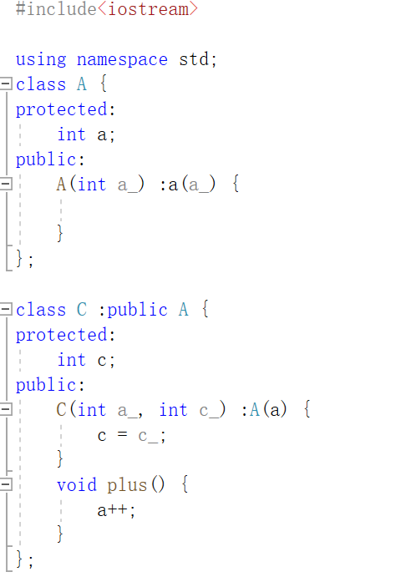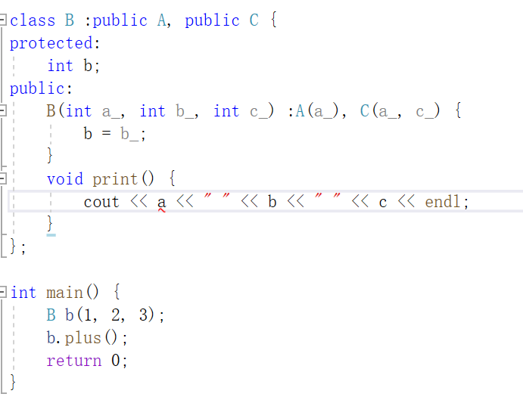

我想可能是因为类B无法判断这个a到底是直接继承的类A的a还是继承的类C的a

解决：虚继承（在类B和类C继承类A的地方加virtual）

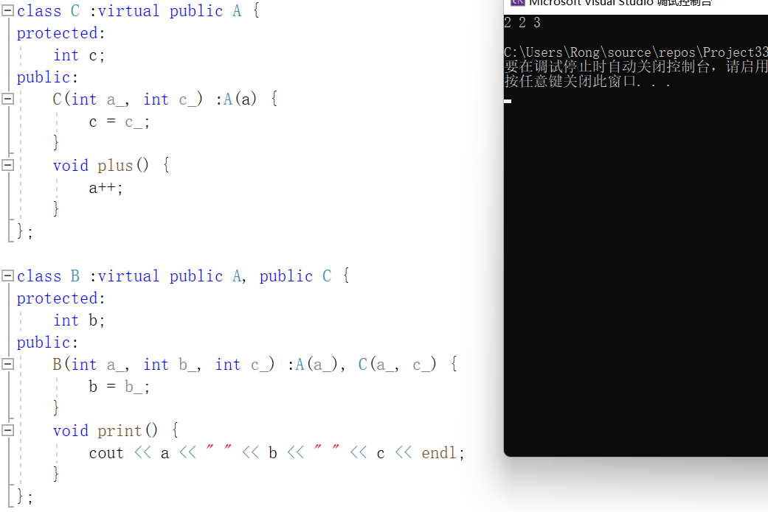

1. 简述拷贝构造函数模板

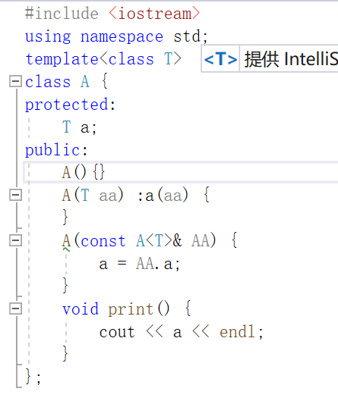

5.简述矩阵乘法，并说明矩阵相乘的前提条件

矩阵乘法 前一个矩阵的列数与后一个矩阵的行数相同

前一个矩阵的第i行一一对应乘以后一个矩阵第j列的得数相加即为所得矩阵的第i行第j列元素

Win11+vs2019+opencv4.5.2+opencv_contrib4.5.2

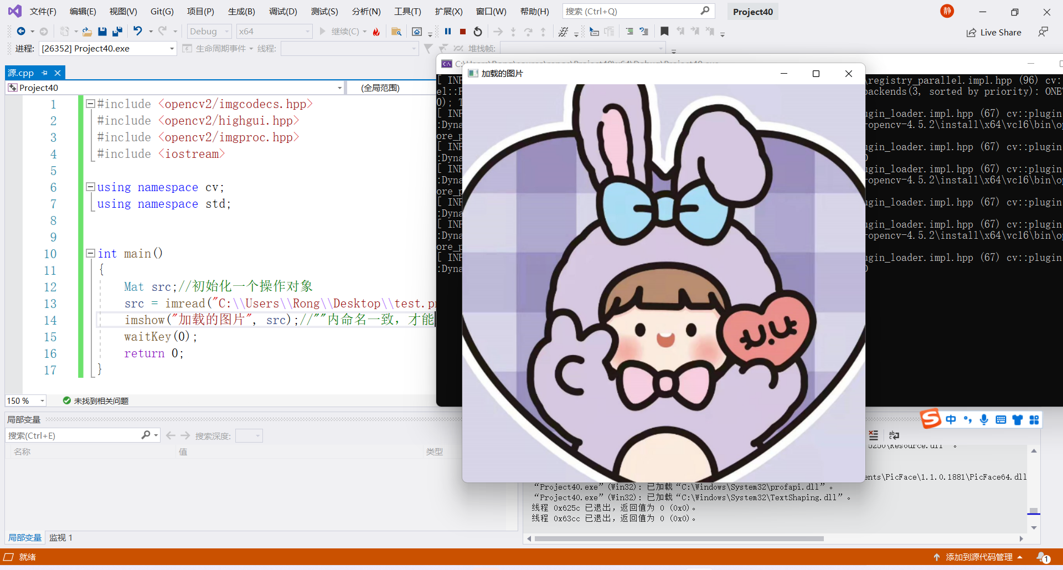

遇到比较麻烦的问题是

在附加依赖项配置的时候，教程里的可能是release，所以它的附加依赖项是没有d后缀，但我是debug，所以得给每一个后面加个d，而且这个配置opencv3.4.7的时候不太一样，opencv3.4.7是opencv_world347d.lib